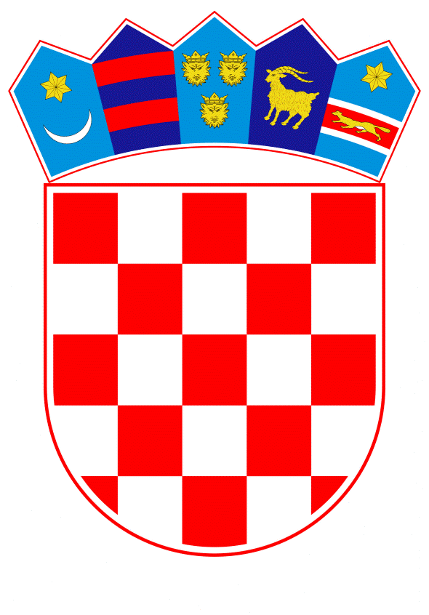
VLADA REPUBLIKE HRVATSKE

Zagreb, 3. siječnja 2020.

Predlagatelj: | Ministarstvo vanjskih i europskih poslova
Predmet: | Prijedlog zaključka u vezi s Memorandumom o suglasnosti o suradnji između Diplomatske akademije Ministarstva vanjskih i europskih poslova Republike Hrvatske i Diplomatske akademije Ukrajine Hennadii Udovenko pri Ministarstvu vanjskih poslova Ukrajine

Banski dvori | Trg sv. Marka 2 | 10000 Zagreb | tel. 01 4569 222 | vlada.gov.hr
Prijedlog

Na temelju članka 20. Zakona o sklapanju i izvršavanju međunarodnih ugovora (Narodne novine, broj 28/96), Vlada Republike Hrvatske je na sjednici održanoj ___________ 2019. godine donijela

Z A K L J U Č A K

Vlada Republike Hrvatske je upoznata s Memorandumom o suglasnosti o suradnji između Diplomatske akademije Ministarstva vanjskih i europskih poslova Republike Hrvatske i Diplomatske akademije Ukrajine Hennadii Udovenko pri Ministarstvu vanjskih poslova Ukrajine, potpisanim u Zagrebu 25. studenoga 2019. godine, u tekstu koji je Vladi Republike Hrvatske dostavilo Ministarstvo vanjskih i europskih poslova aktom, klase: 018-05/19-47/3, urbroja: 521-III-02-02/02-19-2, od 10. prosinca 2019. godine.

Klasa:
Urbroj:

Zagreb, __________2019.

PREDSJEDNIK

mr. sc. Andrej Plenković

